Стенд испытания непропитанных статоров 02.01.05
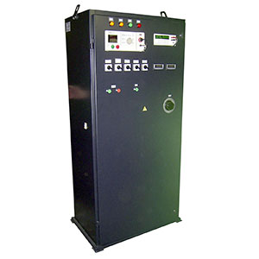
Стенд предназначен для проведения технологических испытаний статоров электродвигателей переменного тока мощностью до 100 кВт перед пропиткой.
Установленное на стенде оборудование позволяет выполнять следующие виды испытаний:
- измерение сопротивления изоляции обмоток относительно корпуса и между фазами обмоток;
- испытание изоляции обмоток относительно корпуса и между фазами обмотки на электрическую прочность;
- измерение сопротивления обмоток постоянному току в практически холодном состоянии;
- контроль равенства токов по фазам;
- проверку правильности соединения обмоток и обнаружение витковых замыканий.
Артикул: 02.01.05
ТЕХНИЧЕСКИЕ ХАРАКТЕРИСТИКИ
1. Потребляемая мощность, кВА | 3
2. Номинальное напряжение питания 50Гц, В | 220
3. Сила тока нагрузки, А | 30
4. Выходное регулируемое напряжение 50Гц, В | 0 ÷ 45 (40A)  100 ÷ 5000 (50мА)
5. Выходное напряжение постоянного тока, В | 500, 1000 (50мA)
6. Количество испытательных мест | 3
7. Габаритные размеры стенда (ДхШхВ) / масса, мм / кг | 910 х 610 х 1880 / 250
8. Миллиомметр GOM-802
8.1. Величина допускаемого значения погрешности, % | 1,2
8.2. Предел измерения сопротивления, мОм | 30 ÷ 3х10⁹
8.2. Тестовый ток, А | 1х10⁻⁶ ÷ 1
9. Установка для проверки электрической безопасности GPТ-79612
9.1. Испытательное переменное напряжение, кВ | 0.100-5
9.2. Максимальный ток, мА | 20
9.3. Испытательное постоянное напряжение, В | 500, 1000
9.4. Измерение сопротивления изоляции, МОм | 1÷1999
9.5. Класс точности | 3
10. Цифровые измерители MT4W
10.1. Класс точности | 0,5
10.2. Скорость измерения, изм./сек | 5
10.3. Время установления показаний, мсек | менее 20
Возможны изменения основных параметров по Вашему техническому заданию
* Производитель имеет право без предварительного уведомления вносить изменения в изделие, которые не ухудшают его технические характеристики, а являются результатом работ по усовершенствованию его конструкции или технологии производства

